拍卖会时间：2023年2月24日10时整
报名时间：公告之日起至2023年 2月23日16时止（节假日除外）
拍卖会地点：贵州省拍卖有限公司网络拍卖平台（www.gzpmgs.com）
联系电话： 0851-85211519、13985113435

贵州省拍卖有限公司
2022年2月15日

拍 卖 规 则

一、参加竞买人员须携带有效身份证明办理报名登记手续（单位竞买持盖公章的法人执照副本复印件、法定代表人身份证明、授权委托书及被授权人身份证明），报名时，每个拍品须交纳竞买保证金贰万元整（竞买保证金须在2023年2月23日16时前汇到贵州省拍卖有限公司的工商银行贵阳市中南支行2402013309024908164帐户为准）。如未成交在拍卖会结束后即日起按原路退还。若拍卖成交，拍卖成交后竞买保证金将自动转为车辆过户保证金，待车辆办理完过户手续后再行退还。(不计利息)
二、本公司已依法在“拍卖公告”中明示和提供了拍卖标的使用现状、使用年限及存放地情况等现实状况，截止拍卖报名时点竞买人没有异议，则表示竞买人认可标的现状。请欲报名参与拍卖的竞买人充分考虑拍卖标的显性和隐性的瑕疵风险以及市场价格的波动，谨慎选择，慎重决定。本公司对拍卖标的的介绍及瑕疵披露为本公司知道和应当知道的标的情况，不作为对竞买人参与拍卖的建议，仅提供竞买人参考。
四、本场拍卖会《拍卖规则》、《特别注意事项》、《旧 动 车 类 承 诺 书（样本）》、《拍卖标的目录》和《网络在线拍卖规则》等拍卖会文件已在报名现场公开展示并请竞买人签收。在报名时，拍卖人已就前述相关拍卖会文件的所有条款向竞买人如实告知并做出详细说明，竞买人知悉并同意接受前述文件的全部条款和内容，竞买人和拍卖人双方不存在任何歧异和误认，竞买人承诺不再对前述文件的条款提出任何异议。
五、特别提请竞买人注意有关出价方式、佣金交纳、价款支付、税费交纳及标的物移交、权属转移等相关条款内容。
六、竞买人凭报名登记表申请办理进入“网络拍卖平台”的登录帐号及密码等相关手续。竞买人进入贵州省拍卖有限公司“网络拍卖平台”现场即表明该竞买人已认真阅读并同意遵守本公司本场拍卖会《拍卖规则》、《特别注意事项》、《拍卖标的目录》和《网络在线拍卖规则》、《承 诺 书（样本）》等拍卖会文件的规定，同意本公司对标的物介绍和提示，认可标的物现状，并同意在拍卖交易中遵守本公司“拍卖规则”等拍卖会文件和业务程序中的一切条款，履行相应的权利义务。

※七、委托人、拍卖人均不对标的质量、数量和瑕疵做任何保证，以本公司拍卖会相关资料及工作人员的介绍和说明仅供参考。
※八、拍卖人对已知标的瑕疵将在“特别注意事项”中进行说明，或者主槌拍卖师以现场口头说明等方式告知，拍卖人不承担因未知瑕疵所导致的任何责任。
九、拍卖会由国家注册拍卖师主持，拍卖标的的拍卖顺序、拍卖标的的合并或拆分、起拍价、加价幅度、成交方式等均由拍卖师当场决定并宣布。依据《拍卖法》相关规定，拍品拍归现场最高出价者。
十、拍卖成交后，买受人应当场签署“拍卖成交确认书”与“拍卖会笔录”。
十一、拍品成交后，买受人须在6月29日前付清全部拍卖成交价款，同时还须按拍卖成交价的 5% 向本公司支付拍卖佣金。
※十二、拍卖成交后，买受人如果反悔，不按时支付拍卖成交价款及拍卖佣金，若出现买受人无故拖延不与委托方办理提货手续并提清标的物的情况（注：7个工作日內即3月7日前）,除不予退还支付的保证金外，依照《中华人民共和国拍卖法》第三十九条的规定，拍卖人可以解除与买受人签署的“成交确认书”；并将该拍卖标的再行拍卖。买受人除应承担第一次拍卖委托人和买受人拍卖佣金外，还应承担再次拍卖与第一次拍卖的价差，并承担相应的民事和经济责任。
十三、资料费：300元
十四、拍卖会时间：2023年2月24日10时整
拍卖会地点：贵州省拍卖有限公司网络拍卖平台（www.gzpmgs.com）
咨询电话： 0851—85211519、13985113435

2023年2月15日

网络在线拍卖规则
一、本规则所称“网络在线拍卖”是指本公司运用互联网功能建立网络拍卖平台，拍卖活动各方当事人通过本平台实施的符合“拍卖法”规定的拍卖活动。
二、参加“网络在线拍卖”的网络竞买人应同时遵守本场拍卖会“拍卖规则”等文件资料的各项规定。
三、网络竞买人须按本场拍卖会“拍卖规则”办理报名手续并交付拍卖保证金。经本公司审核通过并签署“承诺书”后取得拍卖帐号及密码，方可登陆网络拍卖系统（www.gzpmgs.com）参与网络在线拍卖活动。竞买人获取的“拍卖帐号”及密码是参加拍卖会的身份和竞价权限，须妥善保管、防止泄露，否则将承担由此产生经济损失和法律责任。
四、请网络竞买人在拍卖前半小时形如进行会员登陆准备，如有任何问题请致电0851-85211532，拍卖会开始前5分钟将不再解答与接听电话。网络竞买人登陆拍卖系统，在网络拍卖会开始后，可以选择自行出价录入出价价格（自行出价应等于起拍价也可以等于加价幅度或加价幅度的整倍数。否则出价无效，系统不予认可）；也可以根据“快速出价区”提供的相应加价幅度的价格选择该价格，再点击“确认出价”按钮出价。
系统对竞买人每次成功出价及出价时间都会做出历史记录备查。
五、网络在线拍卖会预定有拍卖会起始时间和终止时间，在此时间段内为“自由竞价时间”。离终止时间两分钟为“限时竞价时间”，在此时段内若有竞买人成功出价，系统将自动回到“限时竞价时间”起始点即自动延长两分钟，直至拍卖会终止。
六、网络在线拍卖会由国家注册拍卖师主持，网络竞买人在拍卖会规定的时间内以最高的出价且达到或超过保留价的，经拍卖师确认后成为该拍卖标的的网络买受人。
网络买受人在网上出价是真实意思表示，拍卖系统所记录的信息将是网络买受人有效性的重要依据。
七、拍卖成交后，网络买受人须按“承诺书”约定期限和方式签署《拍卖成交确认书》和其它应当签署的文件，并认真履行交纳拍卖成交价款、佣金及其它相应的权利义务。
※八、特别注意事项
1、网络在线竞买人应在公告规定的咨询、展示期间内，认真到展示现场了解拍卖标的物的情况及现状，本公司不承担所有拍品的瑕疵责任（包括品种、数量、质量等），且网站图片、文字介绍等仅供参考。
2、网络在线竞买人须充分了解并自行评估所使用计算机和计算机系统的网速、配置等因素。拍卖人不承担因断网、网速缓慢或其他软、硬件原因造成竞拍失败的后果。
3、由于互联网可能出现不稳定情况，不排除网络拍卖发生故障（包括但不限于网络故障、电路故障、系统故障）以及被网络黑客恶意攻击的风险。如若发生上述情况以及本人操作误差所造成的损失由网络竞买人承担。网络竞买人放弃因此类情况要求本公司承担任何赔偿责任。
4、网络竞买人应当妥善保管和正确使用自己的拍卖帐号和密码。凡在本平台上以竞买人的帐号和密码登陆后进行的操作，均被视为竞买人的行为，竞买人应当对其帐号进行的所有活动和事件负相应责任。
九、若网络在线拍卖会在拍卖中出现公共网络瘫痪、断电、设备出故障等不可抗力因素或其它非正常情况造成网络拍卖无法正常运行，且此时点前竞买人出价无效，拍卖会中止。拍卖会将择时重新举行。
2023年2月15日

拍卖会注意事项
（旧机动车类）
1、本场拍卖旧机动车提请竞买人注意其现状及其使用年限、行驶公里数、损坏程度、是否需维修、能否正常使用、零部件缺失、存放情况等现实情况。本场拍卖会“拍卖目录”所示规格、型号等以及工作人员说明、介绍仅供参考，不作任何保证。
2、请竞买人特别注意本场拍卖会关于标的瑕疵、标的停放地点、过户保证金的滞留及返还等介绍说明。车辆号牌属原车主所有，拍卖成交后由买受人自行申办新车号牌。
3、拍卖成交后买受人所交的竞买保证金自动转为车辆过户保证金。
4、车辆拍卖成交后，买受人应按以下约定办理过户手续：
1）、买受人持本公司出具的“拍卖成交确认书”、“拍卖成交结算清单”由委托人协助买受人到车辆户籍地办理过户手续，并在2023年3月7日前办理完毕。
2）、拍卖会所拍卖的旧机动车拍卖成交后，车辆前期交通违法记录等由委托人负责处理。办理过户时应交纳的各项税、费均由买受人全额承担。
3)、买受人办理车辆过户手续期间，如对原车辆已进行过改装（加装设备、座椅、钢板、护栏等）及更换过零部件的车辆，若公安车管部门要求需恢复原状的，按车辆原状恢复，由此产生的费用由买受人全额承担。
※5)、买受人办理完所有车辆过户手续后，凭已办妥过户车辆的机动车行驶证原件及机动车登记证书原件，到本公司办理手续后退还过户保证金（不计利息）。买受人未按本“注意事项”第四条第1款规定逾期未办妥全部车辆过户手续，应按1000.00元/天支付违约金，由拍卖人直接从过户保证金中抵扣，不足部分由拍卖人向买受人继续追索，若出现特殊情况，买受人经申请同意后可适当延长过户时间。
※6)、若因国家政策规定，经车辆管理部门出具证明对不能办理过户手续的车辆，买受人必须在2023年2月28日前通知拍卖人，并到拍卖人处退还买受人所交的该车辆全部拍卖成交价款（拍卖佣金及过户保证金）。若买受人逾期办理，则不再办理退车手续，出现的一切后果均由买受人自行承担。

2023年2月15日

承 诺 书(样本)
本人自愿参加贵州省拍卖有限公司于2023年2月24日10时整举办的“拍卖会”，并做出和严格遵守以下各项承诺：
1.本人已认真阅读了本场拍卖会《拍卖规则》、《拍卖注意事项》、《承诺书（样本）》等资料，知晓竞买人各项权利、义务，并同意遵守相应条款要求。
2.本人已对标的物同意并认可贵州省拍卖公司在以上资料中提及的“现状规定”，知晓并认可拍品瑕疵、质量、数量、新旧程度、使用现状、使用年限、显性和隐性的瑕疵及载明的权属证明等可能产生的相关问题风险，本人承诺在拍卖成交后不再为以上问题向委托人、拍卖人提出任何诉求。
3、本人借故、拖延未按期履行拍卖规定注意事项相关条款，保证金不予退还,造成的一切后果均由本人承担，委托人与拍卖人不承担任何经济及法律责任。本人承诺在拍卖成交后不再为以上问题向委托人、拍卖人提出任何诉求。
4.《承诺书》经本人或（授权代理人）签字后生效

承诺人：
备注：划线部分必须盖手印
年 月 日

拍卖标的目录
1号拍卖标的：丰田阿尔法旧机动车一辆
序号 | 车牌 | 厂牌型号 | 登记日期 | 车架号 | 发动机号 | 年审日期 | 行驶里程（万公里） | 备注
1 | 琼AQL787 | 埃尔法小型普通客车 | 2019.6.11 | JTNGZ3DH7K8050674 | 2GRK702417 | 2021.6 | 1.58 | 有大本行驶证

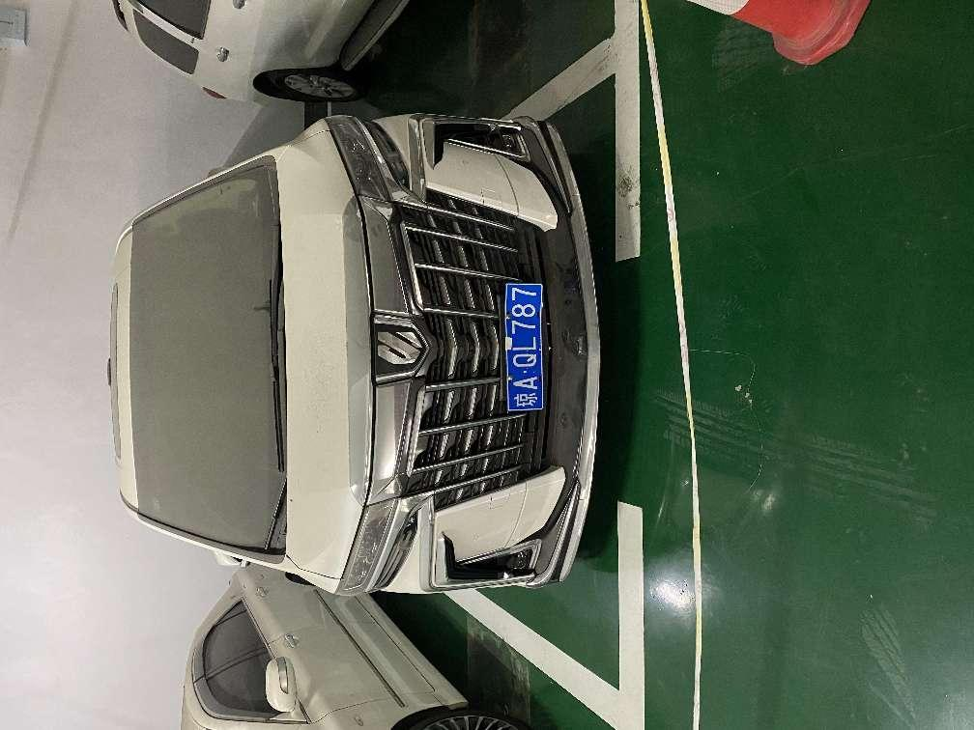
起拍价：71.5万元
注：该车已脱保、脱审，拍卖成交以后，买受人持拍卖人、委托人提供的相关手续前往车管所办理车辆过户手续。

序号 | 车牌 | 厂牌型号 | 登记日期 | 车架号 | 发动机号 | 年审日期 | 行驶里程（万公里） | 备注
2 | 琼A6666G | 宝马 | 2012.6.12 | WBSFV9101CDW95111 | S63B44B | 2020.6 | 1.18 | 有大本，行驶证
2号拍卖标的：宝马旧机动车一辆

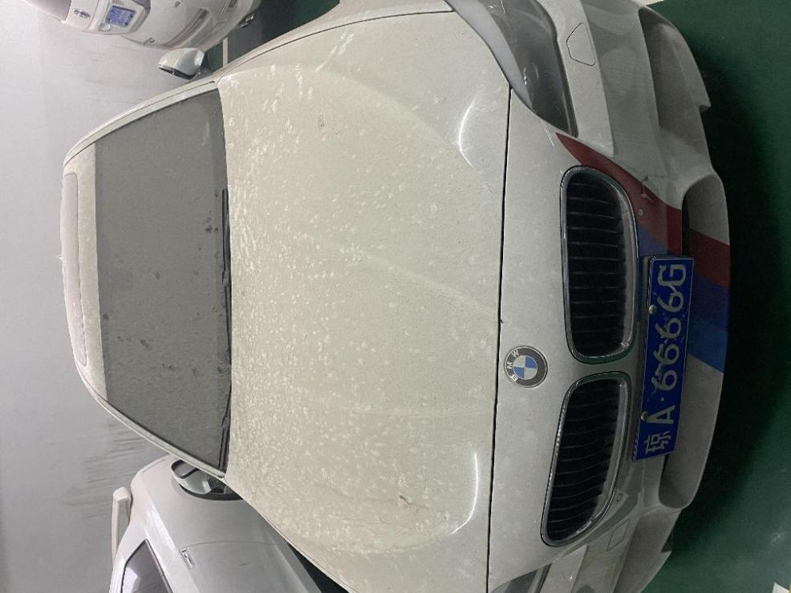

起拍价：45万元

注：该车已脱保、脱审，拍卖成交以后，买受人持拍卖人、委托人提供的相关手续前往车管所办理车辆过户手续。

序号 | 车牌 | 厂牌型号 | 登记日期 | 车架号 | 发动机号 | 年审日期 | 行驶里程（万公里） | 备注
3 | 琼AM2222 | 宝马 | 2011.4.22 | WBASN2104AC191908 | N55B30A | 2021.4 | 6.88 | 有大本，行驶证
3号拍卖标的：宝马旧机动车一辆

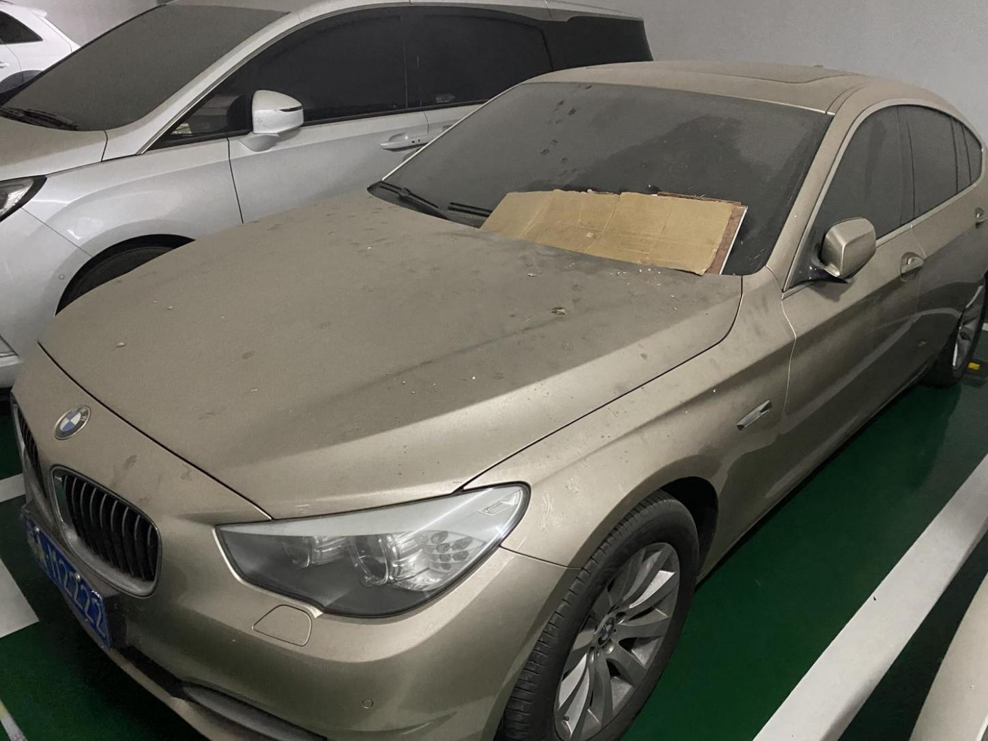

起拍价：23.1万元
注：该车已脱保、脱审，拍卖成交以后，买受人持拍卖人、委托人提供的相关手续前往车管所办理车辆过户手续。

序号 | 车牌 | 厂牌型号 | 登记日期 | 车架号 | 发动机号 | 年审日期 | 行驶里程（万公里） | 备注
4 | 琼AY6666 | 日产GTR小型轿车 | 2014.2.13 | JN1AR54F49H250758 | VR38006425A | 2019.11 | 0.38 | 有大本，行驶证
4号拍卖标的：日产GTR旧机动车一辆

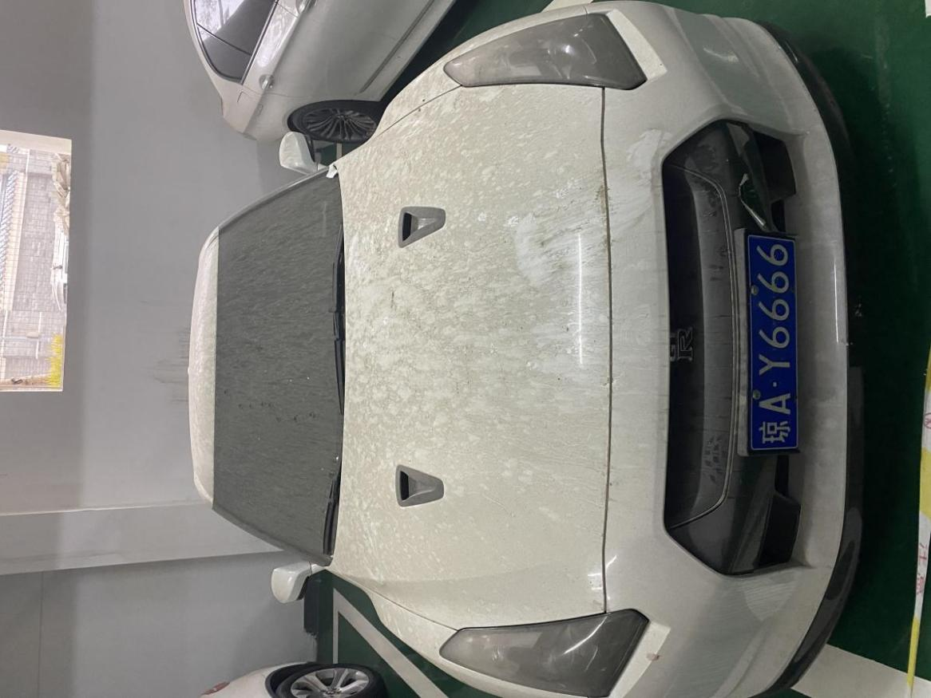

起拍价：26万元
注：该车已脱保、脱审，拍卖成交以后，买受人持拍卖人、委托人提供的相关手续前往车管所办理车辆过户手续。

序号 | 车牌 | 厂牌型号 | 登记日期 | 车架号 | 发动机号 | 年审日期 | 行驶里程（万公里） | 备注
5 | 琼EL6666 | 埃尔法 | 2011.9 | JTEGS21N5A8039870 | 2GR0769543 |  | 5.72 | 有大本，无行驶证
5号拍卖标的：丰田阿尔法旧机动车一辆

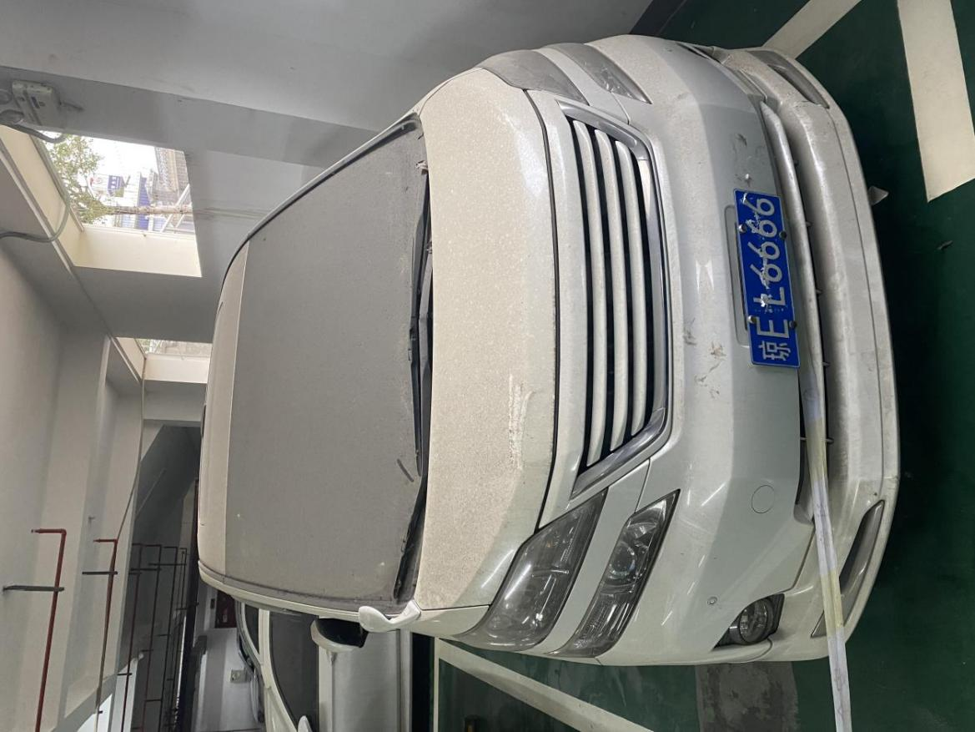

起拍价：28.6万元
注：该车已脱保、脱审，拍卖成交以后，买受人持拍卖人、委托人提供的相关手续前往车管所办理车辆过户手续。

序号 | 车牌 | 厂牌型号 | 登记日期 | 车架号 | 发动机号 | 年审日期 | 行驶里程（万公里） | 备注
6 | 琼A6666F | 宝马 | 2012.4.13 | WBAFG2105BL508656 | 06697730N55B30A | 2021.4 | 4.94 | 有大本，行驶证
6号拍卖标的：宝马旧机动车一辆

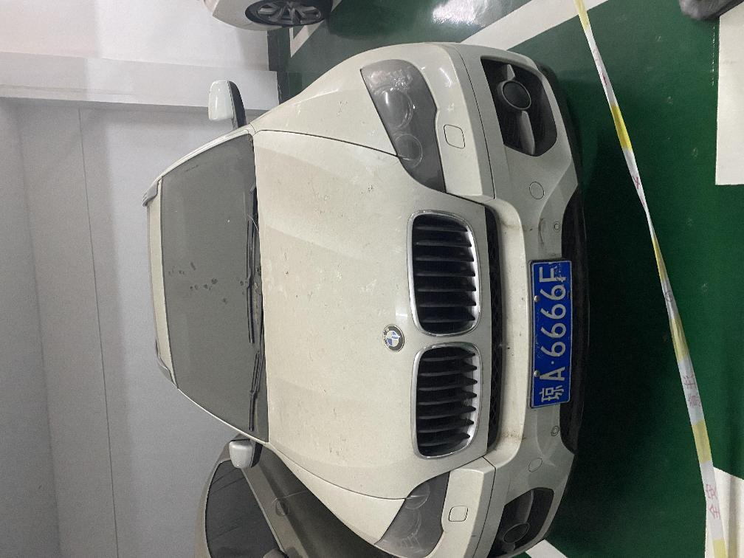

起拍价：24.7万元
注：该车已脱保、脱审，拍卖成交以后，买受人持拍卖人、委托人提供的相关手续前往车管所办理车辆过户手续。
序号 | 车牌 | 厂牌型号 | 登记日期 | 车架号 | 发动机号 | 年审日期 | 行驶里程（万公里） | 备注
7 | 琼AE2222 | 丰田轿车 | 2007.2.1 | LFMBE85B260011266 | C086504 | 2021 | 11.28 | 无大本，有行驶证
7号拍卖标的：丰田皇冠旧机动车一辆

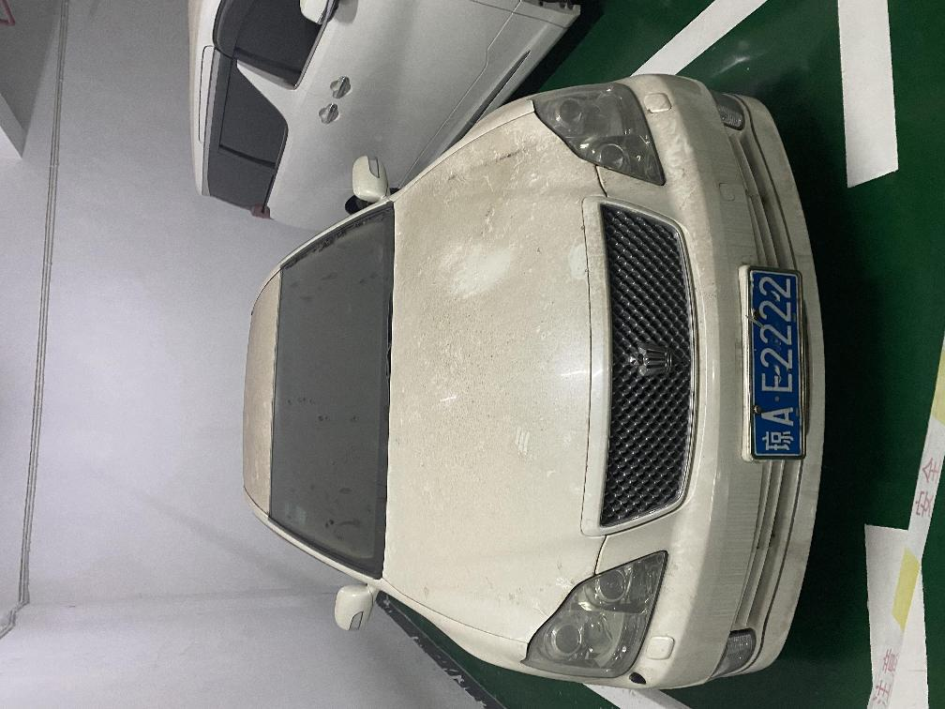

起拍价：3.5万元
注：该车已脱保、脱审，拍卖成交以后，买受人持拍卖人、委托人提供的相关手续前往车管所办理车辆过户手续。
序号 | 车牌 | 厂牌型号 | 登记日期 | 车架号 | 发动机号 | 年审日期 | 行驶里程（万公里） | 备注
8 | 琼E77777 | 雷克萨斯小型轿车 | 2012.11.28 | JTHBP262095005819 | 20253602UR | 2019.10 | 0.78 | 有大本，行驶证
8号拍卖标的：雷克萨斯旧机动车一辆

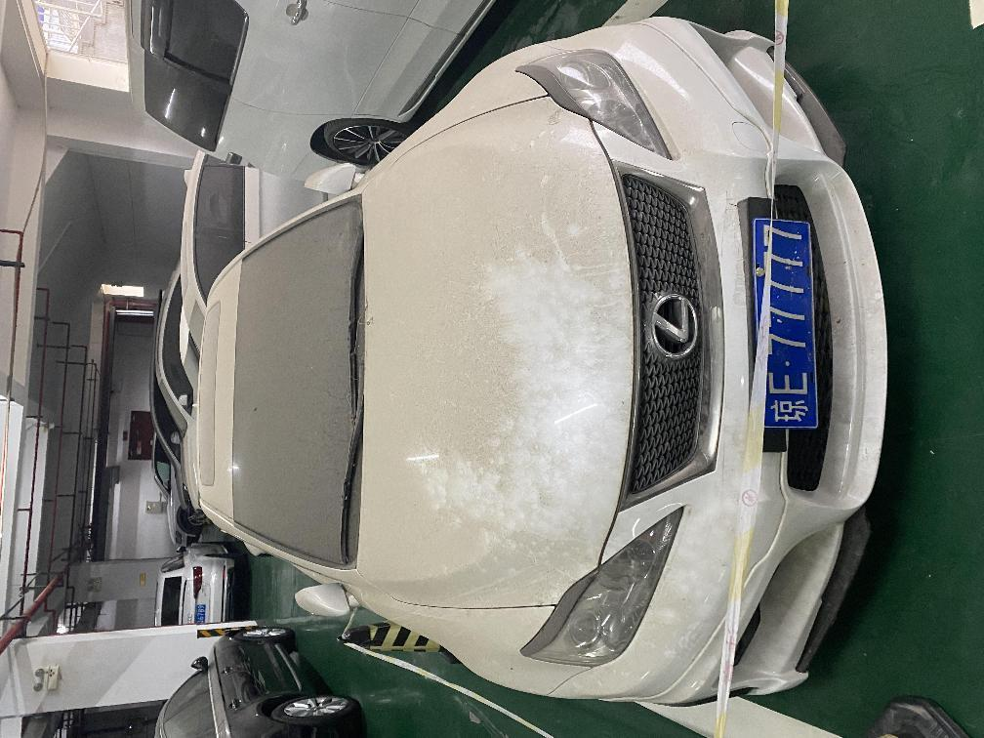

起拍价：9.6万元
注：该车已脱保、脱审，拍卖成交以后，买受人持拍卖人、委托人提供的相关手续前往车管所办理车辆过户手续。
序号 | 车牌 | 厂牌型号 | 登记日期 | 车架号 | 发动机号 | 年审日期 | 行驶里程（万公里） | 备注
9 | 琼A3937D | 别克轿车 | 2020.11.17 | LSGUL83L4LA249739 | 202890932 |  | 1.1 | 有大本，无行驶证
9号拍卖标的：别克旧机动车一辆

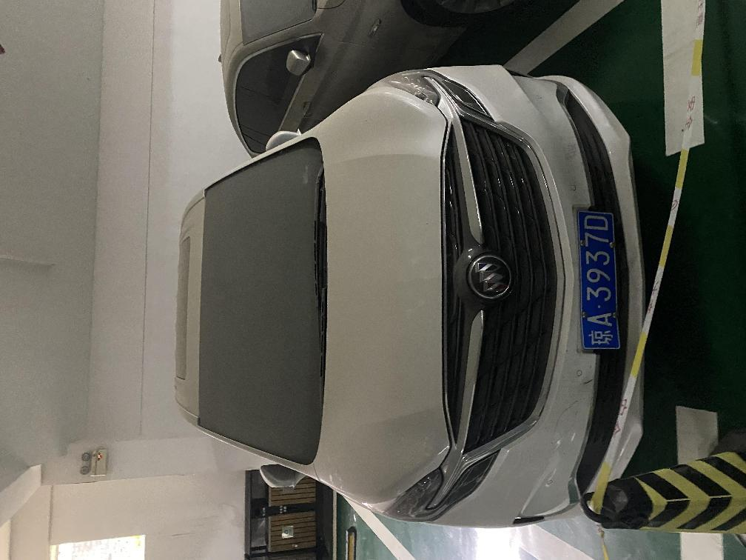

起拍价：34.7万元
注：该车已脱保、脱审，拍卖成交以后，买受人持拍卖人、委托人提供的相关手续前往车管所办理车辆过户手续。

